Comparación de Soluciones para el Cálculo del Coeficiente de Gini

Lenguajes: Pascal vs. C
Curso: IC‑8052 Lenguajes de Programación
Tema: Programación Procedimental
Estudiantes: Santiago Calderon y Fabricio Monge

Introducción

El coeficiente de Gini es una medida de desigualdad en la distribución del ingreso. Su cálculo se basa en la curva de Lorenz, y se obtiene mediante la fórmula:
G = 1 − 2 · Área bajo la curva de Lorenz
El área se aproxima numéricamente mediante la regla del trapecio, utilizando puntos correspondientes a los quintiles de población (0 %, 20 %, 40 %, 60 %, 80 %, 100 %).
Se han desarrollado dos soluciones independientes, una en Pascal (Free Pascal / Lazarus) y otra en C (compilador GCC), ambas siguiendo el paradigma procedimental o estructurado. Este informe compara ambas implementaciones desde múltiples perspectivas: sintaxis, estructura, modularidad, manejo de errores, rendimiento, seguridad y mantenibilidad. Además, se proponen mejoras concretas para cada una y se enumeran los diagramas Nassi‑Schneiderman que las representan.

2. Explicación de los Programas y su Funcionamiento

2.1 Solución en Pascal

- Archivo principal: project1.lpr – orquesta el flujo principal.
- Unidades (units):
- pais_gini.pas: contiene el procedimiento LeerNombrePais, que solicita y valida el nombre del país (no vacío, longitud ≤ 60, solo letras y espacios, y detecta la palabra "salir" para finalizar).
- entrada_gini.pas: contiene el procedimiento LeerDatosIngresos, que pide los cinco porcentajes acumulados (20 %, 40 %, …, 100 %). Utiliza la función auxiliar LeerPorcentajeAcumulado, que valida: que el valor sea numérico, que esté entre 0 y 100, que sea mayor o igual al anterior (orden no decreciente), y que el último sea exactamente 100. Luego convierte los valores a fracciones (0..1) y los almacena en un arreglo.
- calculo_gini.pas: contiene la función CalcularGini, que recibe los arreglos de población e ingreso acumulado y aplica la regla del trapecio para obtener el área y luego el índice.
- clasificacion_gini.pas: contiene la función ClassificarGini, que devuelve una cadena con la clasificación según el valor de Gini.
- Flujo: El procedimiento Main en project1.lpr inicializa el arreglo de población acumulada (Pob_acum) con los valores 0, 0.2, 0.4, 0.6, 0.8, 1.0. Luego entra en un bucle while que:
  - 1) llama a LeerNombrePais para obtener el nombre
  - 2) si el nombre es "salir", termina el programa
  - 3) en caso contrario, llama a LeerDatosIngresos para obtener los porcentajes;
  - 4) calcula el Gini con CalcularGini
  - 5) obtiene la clasificación con ClassificarGini
  - 6) muestra el resultado en pantalla.
- Salida: Muestra el coeficiente con 4 decimales y la clasificación textual.

2.2 Solución en C

- Archivos múltiples: main.c, entrada.c / entrada.h, validacion_entrada.c / validacion_entrada.h, gini.c / gini.h, clasificacion.c / clasificacion.h, constantes.h.
- Estructura modular física:
- main.c: controla el flujo principal con un bucle do‑while que pregunta si se desea continuar.
- entrada.c / .h: funciones para leer el nombre del país (validando que contenga al menos una letra), leer los ingresos acumulados (con validación paso a paso: rango, orden creciente, último = 100 %) y leer la respuesta de continuar.
- validacion_entrada.c / .h: utilidades para limpiar el búfer de entrada (prepararLinea) y leer números de forma segura (leerNumeroDouble).
- gini.c / .h: funciones de validación global de los datos (validarIngresosAcumulados) y cálculo del área y el índice.
- clasificacion.c / .h: imprime la clasificación según el índice.
- constantes.h: define CANTIDAD_PUNTOS (6) y LONGITUD_NOMBRE_PAIS (100).
- Flujo: Robusto, con validaciones en cada ingreso y manejo de errores de formato. El bucle principal pregunta al usuario si desea calcular otro país, en lugar de usar una palabra mágica para salir.

3. Comparación de Lenguajes y Enfoques

3.1 Sintaxis

Aspecto | Pascal | C
Delimitadores de bloque | begin … end | { … }
Asignación | := | =
Comparación | = | ==
Declaración de variables | Sección var antes del código | Al inicio de bloque o donde se necesite (C99)
Arreglos | Estáticos o dinámicos (array of Real) | Estáticos de tamaño fijo (double[])
Entrada/Salida | ReadLn, WriteLn | printf, scanf/fgets
Funciones/Procedimientos | Function (devuelve valor) y Procedure (no devuelve) | Todas son funciones; void para las que no retornan
Comentarios | { ... } o // | /* ... */ o //

Observación: Pascal es más verboso y legible, con palabras clave que recuerdan al lenguaje natural. C es más conciso, pero requiere atención a detalles (punto y coma, paréntesis, etc.).

3.2 Estructura y Modularidad

- Pascal: La solución se organiza en unidades (units). Cada unidad tiene una responsabilidad clara (alta cohesión) y comunica sus servicios a través de la sección interface (bajo acoplamiento). Todas las unidades residen en el mismo proyecto y se compilan juntas; la separación es fundamentalmente lógica pero muy efectiva.
- C: La solución se divide en archivos .c y .h independientes. Cada módulo tiene su propia cabecera que declara las funciones públicas, y los archivos de implementación están completamente aislados. Esto permite la compilación por separado, facilita el reemplazo de módulos, las pruebas unitarias y el trabajo en equipo. La separación es tanto lógica como física.
Veredicto: Ambas son modulares. C ofrece una separación física que brinda mayor flexibilidad en la gestión del proyecto, mientras que Pascal ofrece una modularidad más compacta y centralizada, típica de entornos de desarrollo integrado (IDE) como Lazarus.

3.3 Paradigma

Ambos lenguajes se usan con programación estructurada / procedimental. En C se separan claramente las capas de entrada, lógica de negocio y presentación. En Pascal, la división en unidades también ordena el código, y el procedimiento Main concentra el flujo principal.

3.4 Manejo de Entradas y Validaciones

- Pascal: Implementa una validación exhaustiva:
  - El nombre del país se valida (no vacío, longitud máxima, solo letras y espacios).
  - Cada porcentaje se lee con TryStrToFloat (evita excepciones) y se comprueba: que sea numérico, que esté en el rango [0, 100], que sea mayor o igual al anterior (orden no decreciente), y que el último sea exactamente 100.
  - En caso de error, se muestra un mensaje y se repite la solicitud.
- C: También realiza una validación completa:
  - El nombre debe contener al menos una letra.
  - Cada porcentaje se lee con fgets + sscanf (manejo seguro de tipos) y se validan rango, orden y último valor.
  - Se limpia el búfer de entrada para evitar bucles infinitos.
Veredicto: Ambas soluciones son robustas y seguras. La diferencia principal es que C maneja explícitamente el búfer de entrada, mientras que Pascal utiliza funciones nativas del lenguaje que ya gestionan los finales de línea de forma transparente.

3.5 Seguridad y Robustez

- Pascal: El uso de TryStrToFloat evita errores de conversión; los bucles de repetición garantizan que solo se avance con datos válidos. Los arreglos se dimensionan correctamente y se controlan los límites. No hay desbordamientos de búfer gracias al manejo nativo de cadenas.
- C: El uso de fgets con tamaño fijo y sscanf protege contra desbordamientos. Las funciones de validación aseguran la coherencia de los datos. La limpieza del búfer (prepararLinea) es necesaria para evitar residuos.
Conclusión: Ambos programas son seguros y resistentes a entradas erróneas. Pascal abstrae más detalles de bajo nivel, mientras que C los expone para un control más fino.

3.6 Rendimiento (Velocidad de Ejecución)

Ambos realizan operaciones aritméticas simples sobre un número fijo de puntos (6). La diferencia de rendimiento es insignificante. La complejidad es O(n) con n = 5 tramos, por lo que la decisión no debe basarse en este aspecto.

3.7 Portabilidad y Dependencias

- Pascal: Depende del compilador Free Pascal (FPC) y, opcionalmente, de Lazarus para el entorno. El código presentado es de consola y utiliza unidades estándar de FPC; se puede compilar en cualquier sistema con FPC instalado (fpc project1.lpr).
- C: El código es ANSI C estándar (C99) y compila con GCC, Clang o cualquier compilador compatible. No tiene dependencias externas más allá de la biblioteca estándar. Es más portable y fácil de integrar en distintos entornos.

Veredicto: C es más portable y tiene menos dependencias, aunque Pascal (FPC) también es multiplataforma.

4. Fortalezas y Debilidades (Tabla Comparativa)

Aspecto | Pascal | C
Modularidad | Buena (separación lógica en unidades). | Excelente (separación física en archivos .c/.h, compilación independiente).
Validación de entrada | Robusta (rangos, orden, tipo con TryStrToFloat). | Robusta (rangos, orden, tipo con fgets/sscanf y limpieza de búfer).
Manejo de errores | Completo (mensajes claros, repetición de ingreso). | Completo (mensajes claros, repetición de ingreso).
Legibilidad | Verbosa, clara y didáctica. | Concisa, requiere experiencia en C.
Portabilidad | Depende de FPC (aunque es multiplataforma). | Estándar C, altamente portable.
Rendimiento | Similar (insignificante). | Similar (insignificante).
Mantenibilidad | Alta (unidades con responsabilidades claras). | Alta (módulos independientes, fáciles de probar y extender).
Curva de aprendizaje | Baja (ideal para principiantes). | Media (requiere entender manejo de búferes y punteros).

5. Mejoras Sugeridas

5.1 Para la solución en Pascal

- Centralizar constantes: Crear una unidad constantes_gini.pas que defina CANTIDAD_PUNTOS = 6 y el arreglo de población acumulada, para evitar números mágicos en el código.
- Separar la lógica de salida: Actualmente LeerNombrePais detecta "salir". Sería más limpio que Main lea el nombre y decida, manteniendo la unidad de entrada exclusivamente para leer datos.
- Añadir documentación: Incluir comentarios de estilo de documentación en las unidades, explicando parámetros y retorno.

5.2 Para la solución en C

- Extraer validación en lectura: Aunque ya existe validarIngresosAcumulados, la función leerIngresosAcumulados podría delegar completamente la validación a esta función después de cada lectura, en lugar de tener validaciones parciales internas.
- Centralizar mensajes de error: Definir constantes para los mensajes, facilitando cambios futuros y posible internacionalización.
- Mover el arreglo porcentajesPoblacion a constantes.h para que sea global y reutilizable.
- Añadir opción de salida por palabra clave: Si se prefiere, se podría permitir al usuario escribir "salir" en lugar de tener que responder a la pregunta de continuar.

6. Diagramas Nassi‑Schneiderman

A continuación, se enumeran los diagramas Nassi‑Schneiderman correspondientes a cada solución.

6.1 Solución en Pascal
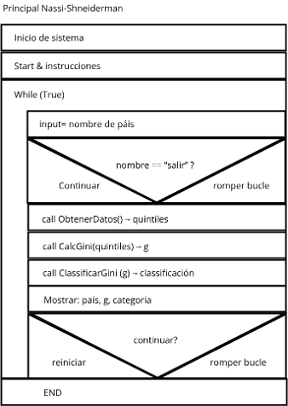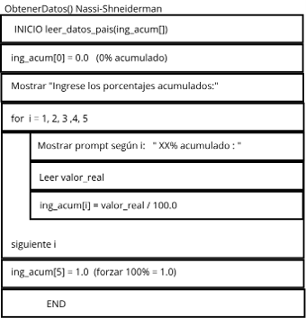
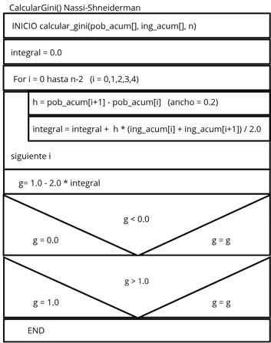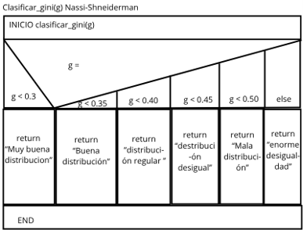

6.2 Solución en C

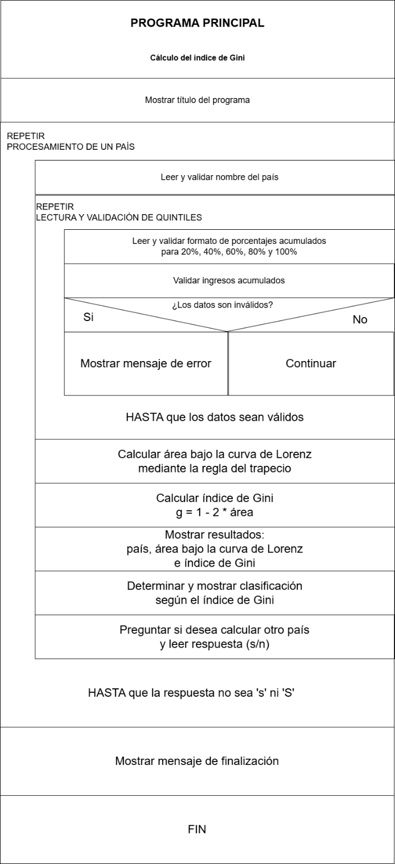

7. Conclusión

Ambas soluciones cumplen satisfactoriamente el objetivo funcional de calcular el coeficiente de Gini y presentan una estructura modular bien definida.

- La solución en Pascal utiliza unidades (units) para organizar el código, con una validación de entrada completa y legible. Es ideal para entornos educativos y para quienes buscan claridad y simplicidad. La dependencia de Free Pascal no es un inconveniente grave, ya que el compilador es libre y multiplataforma.
- La solución en C destaca por su separación física en módulos, su manejo explícito de búferes y su portabilidad. Es más adecuada para entornos de producción donde se requiera un control fino de los recursos y una integración con otros sistemas.

